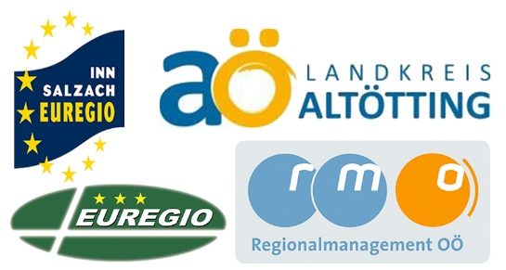

Wichtige hinweise für

antragstellung und Abrechnung

Kleinprojekte

im Rahmen des Kooperationsprogramms
INTERREG V A
Österreich/Bayern 2014 – 2020
(Spezifisches Ziel 6)
Die nachfolgenden Hinweise gelten in Ergänzung zu den Förderfähigkeitsregeln des Programms INTERREG V A Österreich/Bayern (Download unter www.interreg-bayaut.net).

I. Projektselektionskriterien und Fördervoraussetzungen
- Als Antragsteller können juristische Personen des öffentlichen und privaten Rechts, insbesondere Vereine, Verbände, Gemeinden und andere Gebietskörperschaften und Interessensvertretungen auftreten.
- Gefördert werden nur Projekte, bei denen die Projektteilnehmer über eine hinreichende adminis-trative und operationelle Leistungsfähigkeit zur Projektumsetzung verfügen und bei denen die Finanzierung gesichert ist.
- Ziel der Förderung von grenzübergreifenden Kleinprojekten ist es, die nach wie vor bestehenden Unterschiede an der Grenze in allen Lebensbereichen weiter zu überwinden. Durch die Realisierung von Kleinprojekten wird der Europäische Gedanke für Bürgerinnen und Bürger sichtbar, erlebbar und greifbar.
- Das Projekt ist grundsätzlich als grenzüberschreitendes Vorhaben mit einem bayerischen / österreichischen Partner zu planen und durchzuführen.
Per se grenzüberschreitende Organisationen (z. B. EVTZ, EWIV, Vereine mit Mitgliedern von beiden Seiten der Grenze) können auch ohne Vorhandensein eines Projektpartners als Träger eines Kleinprojekts zugelassen werden. Voraussetzung für die Antragstellung ist dann aber die ernsthafte Absicht der Nachhaltigkeit und Dauerhaftigkeit sowie die grenzüberschreitende Tätigkeit dieses Zusammenschlusses.
- Die Wirkung des Projekts muss grundsätzlich im Programmgebiet zum Tragen kommen. Ein Vorhaben kann in einem einzigen programmbeteiligten Staat ausgeführt werden, wenn grenzüberschreitende Auswirkungen und Vorteile gegeben sind.
- Es wird empfohlen, für die Projektentwicklung, -antragstellung, -umsetzung und -abrechnung die Beratung und Unterstützung der Euregio-Geschäftsstelle in Anspruch zu nehmen.
- Die Summe der förderfähigen Kosten für das grenzüberschreitende Projekt darf max. € 25.000,- (=Kosten aller Projektteilnehmer) nicht überschreiten. Mindestens 10% der gesamten förderfähigen Kosten sollten aus Eigenmitteln der Projektteilnehmer bestritten werden (aus dem Projekt resultierende Einnahmen aus Teilnehmergebühren, Eintritte oder Verkaufserlöse sind dabei Eigenmitteln gleich gestellt). Handelt es sich um ein Projekt mit bayerischem Lead-Partner, so ist der 10%-Anteil an Eigenmitteln gemäß Bayerischer Haushaltsordnung verpflichtend, sofern das Projekt auch mit nationalen öffentlichen Mitteln kofinanziert wird.
- Die Förderintensität aus INTERREG V A beträgt max. 75% der förderfähigen Kosten und wird durch den Regionalen Lenkungsausschuss entschieden. In beihilferechtlich relevanten Fällen kann diese Förderintensität entsprechend der gesetzlichen Vorgaben reduziert werden.
- Voraussetzung für die Genehmigung ist die Erfüllung von mindestens drei der vier nachgenannten Kooperationskriterien. Verpflichtend sind dabei die gemeinsame Ausarbeitung und die gemeinsame Umsetzung. Darüber hinaus muss entweder die gemeinsame personelle Ausstattung oder die gemeinsame Finanzierung erfüllt sein. Es können aber auch alle vier Kriterien erfüllt werden.
- Gemeinsame Ausarbeitung
• Alle Projektteilnehmer tragen zur Projektentwicklung bei.
• Die Projektteilnehmer legen die Projektumsetzung fest; d.h.: gemeinsame Entwicklung von Zielen, Ergebnissen, Budget, Zeitplan und Verantwortlichkeiten für Aufgabenbereiche zur Zielerreichung.
- Gemeinsame Umsetzung
• Der Lead-Partner trägt die Gesamtverantwortung für das Projekt, aber alle Projektteilnehmer sind teilverantwortlich in die Umsetzung eingebunden.
• Zumindest in einem Aufgabenbereich arbeiten mehrere Projektteilnehmer grenzüberschreitend zusammen.
- Gemeinsames Personal
• Jeder Projektteilnehmer stellt für die Erfüllung seiner jeweiligen Aufgabenbereiche ausreichend qualifiziertes Personal bereit.
• Alle Mitarbeiter koordinieren ihre Aufgaben in ihrem Aufgabenbereich untereinander und tauschen regelmäßig Informationen aus.
• Die Projektteilnehmer sehen von unnötigen Doppelfunktionen ab.
- Gemeinsame Finanzierung
• Alle Projektteilnehmer leisten einen Finanzierungsanteil.
• Die Budgetaufteilung spiegelt die Aufteilung der Aufgaben zwischen den Partnern wider (mit Ausnahme von Kosten, welche die Projektteilnehmer gemeinsam tragen).
- Jedes Projekt kann grundsätzlich nur einmal gefördert werden. Voraussetzung für einen nochmaligen Antrag ist eine inhaltliche Aufwertung, eine räumliche und/oder inhaltliche Erweiterung, eine neue Zielsetzung, etc. des Projektes.
- Mit der Projektumsetzung darf erst nach der Genehmigung durch den Regionalen Lenkungsausschuss begonnen werden. Vorbereitungs- oder Organisationsarbeiten sind vorher zulässig, soweit sie zu keinen Verpflichtungen der Projektteilnehmer führen und keine Kosten verursachen.
- Eine Nachförderung von Projekten aufgrund von Planungsänderungen, -fehlern, Kostensteigerungen oder dem unvorhergesehenen Ausfall von anderen Förderquellen ist ausgeschlossen.
- Auf die Förderung besteht kein Rechtsanspruch.
- Spätestens mit Abschluss des Projektes müssen sich die Projektteilnehmer auf eine fortdauernde Zusammenarbeit verständigt und entsprechende Maßnahmen schriftlich vereinbart haben. Dies kann z.B. sein:
- Durchführung regelmäßiger/periodischer Veranstaltungen oder Aktionen
- Erarbeitung eines Maßnahmenplans für die nächsten Jahre
- Vereinbarung, wie eine gemeinsam geschaffene Infrastruktur (z.B. Themenweg) in den Folgejahren gewartet und gepflegt wird
- Unterzeichnung einer Partnerschaftserklärung
- Erarbeitung eines gemeinsamen Leitbilds durch die Partnerorganisationen
- Nachhaltiger Einsatz von Personal (wenn auch geringfügig) für die gemeinsamen Aktivitäten
- Vereinbarung zur gemeinsamen Nutzung bestehender Infrastruktur (z.B. Schulungsräume)
- Einrichtung einer gemeinsamen Anlaufstelle.

II. Ablauf und Abwicklung der Förderung
- Sämtliche, ein Kleinprojekt betreffende Unterlagen vom Antrag bis zur Abrechnung können auf der Homepage der jeweils zuständigen Euregio abgerufen werden. Die regionalen Zuständigkeiten der Euregios sind aus der Karte auf der letzten Seite dieses Dokuments ersichtlich.
- Der Antrag muss schriftlich und von allen Projektteilnehmern unterschrieben bei der Geschäftsstelle der zuständigen Euregio oder, wenn keine Euregio zuständig ist, bei der zuständigen Regionalen Koordinierungsstelle und elektronisch beim Gemeinsamen Sekretariat eingereicht werden.
- Nach formaler (Gemeinsames Sekretariat) und inhaltlicher Prüfung (Euregio) legt die Euregio ihrem zuständigen Regionalen Lenkungsausschuss den Antrag zur Entscheidung vor.
- Die Förderentscheidung trifft der Regionale Lenkungsausschuss.
- Nach positiver Beschlussfassung im Regionalen Lenkungsausschuss erstellt und unterzeichnet die Verwaltungsbehörde die Fördervereinbarung, die mit Gegenzeichnung durch den Lead-Partner verbindlich wird.
- Bei negativer (Zurückstellung, Ablehnung) Beschlussfassung informiert die zuständige Euregio den Lead-Partner und das Gemeinsame Sekretariat. Die Projektteilnehmer haben dann die Möglichkeit zur Nachbesserung und erneuten Einreichung.
- Die Publizitätspflicht der EU (u.a. Programm-Logo auf allen Drucksorten, Projektbeschreibung auf eigener Homepage, auf A3-Plakat, etc.) ist in jedem Fall einzuhalten. Bei Missachtung können Fördermittel nicht ausbezahlt bzw. gekürzt werden.
- Die Projektteilnehmer sind grundsätzlich verpflichtet, das gesamte Projekt vorzufinanzieren. Zwischenabrechnungen sind nicht möglich.
- Jeder Projektteilnehmer kann Rechnungen bezahlen (s. auch 1.6 der Förderfähigkeitsregeln).
- Während der Projektdurchführung kann die zuständige Euregio Vor-Ort-Kontrollen durchführen.
- Nach Projektende findet ein Treffen zwischen der für den Leadpartner zuständigen Euregio (s. Karte auf S. 5) und dem Leadpartner statt um die Abrechnungsunterlagen zu besprechen. Die auf Basis dieser Besprechung erstellten Unterlagen sind bei der zuständigen FLC-Stelle einzureichen. Für österr. Leadpartner ist dies das Gemeinsame Sekretariat, für bayerische Leadpartner die Regierung von Niederbayern.
Der Abrechnung sind mindestens folgende Unterlagen beizulegen (für die kursiv gedruckten Unterlagen werden Vorlagen zur Verfügung gestellt):
- Projektbericht (unterschrieben)
- Belege (Original, als Kopie oder elektronisch) und Zahlungsbestätigungen von allen von den Projektteilnehmern getätigten Ausgaben– mit Ausnahme der pauschalierten Kosten (Personal, Büro/Verwaltung) – mit lfd. Nr. korrespondierend zum Übersichtsblatt.
- Alle Belege müssen auf einen der Projektteilnehmer als Rechnungsempfänger lauten und die Zuordnung zum genehmigten Projekt (durch Angabe von Projekttitel und Projektcode) sowie die erbrachte Leistung/Gegenstand, den Betrag, den Tag der Zahlung sowie die umsatzsteuerrechtliche Behandlung eindeutig erkennen lassen.
- Übersichtsblatt der tatsächlichen Projektkosten (Einzelpositionen) (als Excel-Datei und unterschrieben)
- Aufstellung der Ausgaben nach Kostengruppen (als Excel-Datei)
- Aufstellung zum Finanzierungsnachweis (als Excel-Datei)
- Aufstellung zum Fahrtkostennachweis (als Excel-Datei)
- Verträge über Vergabe von Aufträgen (z.B. Werkverträge)
- Belegexemplare der zu fördernden Druckerzeugnisse/Veröffentlichungen (Flyer, Plakate, Broschüren, Anzeigen etc.) Publizitätsnachweis muss darauf enthalten sein!!
- Die Prüfung der Abrechnung erfolgt durch eine zentrale First-Level-Control-Stelle (FLC-Stelle) auf bayerischer (Regierung von Niederbayern) oder österreichischer Seite (Gemeinsames Sekretariat), je nach Sitz des Lead-Partners. Nach erfolgter Prüfung wird eine Prüfbestätigung ausgestellt, dem Kleinprojektträger übermittelt und die zustehenden Fördermittel zur Auszahlung gebracht.
- Die Auszahlung der Förderung erfolgt nach Abschluss der Prüfung durch die Bescheinigungsbehörde an den Lead-Partner, der dann die ggf. zustehenden EU-Mittel an die Projektteilnehmer weiterleitet.
- Die Projektteilnehmer verpflichten sich zur Aufbewahrung aller projekt- und förderungsrelevanten Unterlagen bis maximal 31.12.2026, mindestens jedoch 2 Jahre nachdem der Zahlungsantrag, in dem die Kosten des Projekts inkludiert sind, von der Verwaltungsbehörde in Brüssel bei der Kommission gemeldet worden ist. Über das Ende der Aufbewahrungsfrist wird der Leadpartner vom Gemeinsamen Sekretariat informiert.

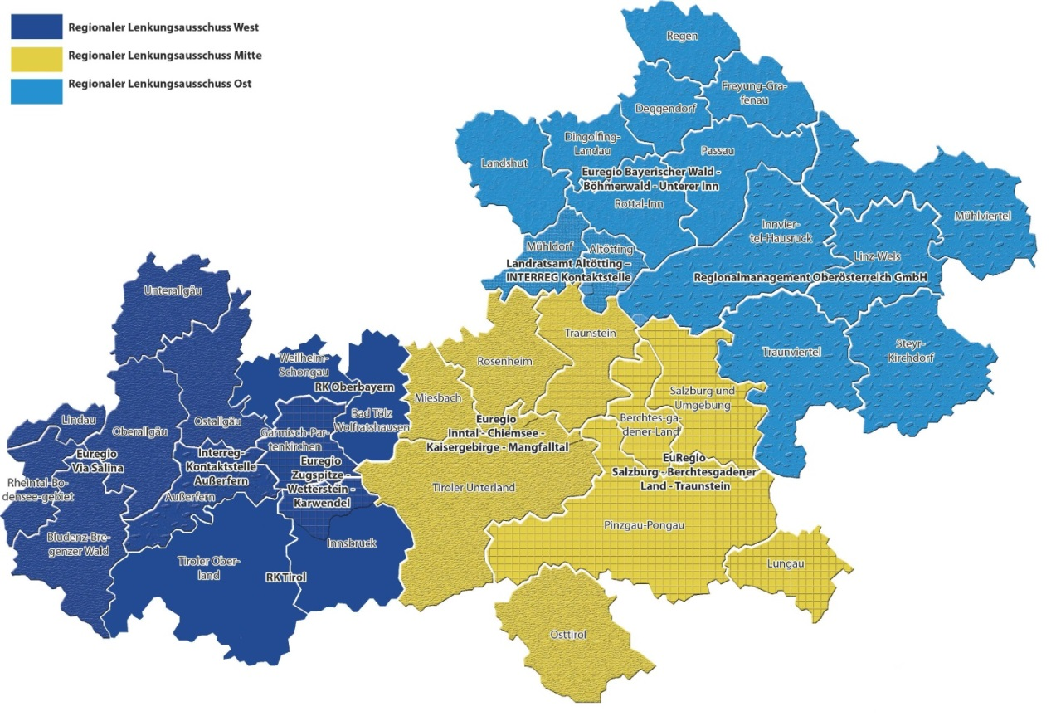
Karte mit den Zuständigkeiten der Euregios

